**DIAGRAMA DE ACTIVIDADES**

* Proceso de predicción de inventario

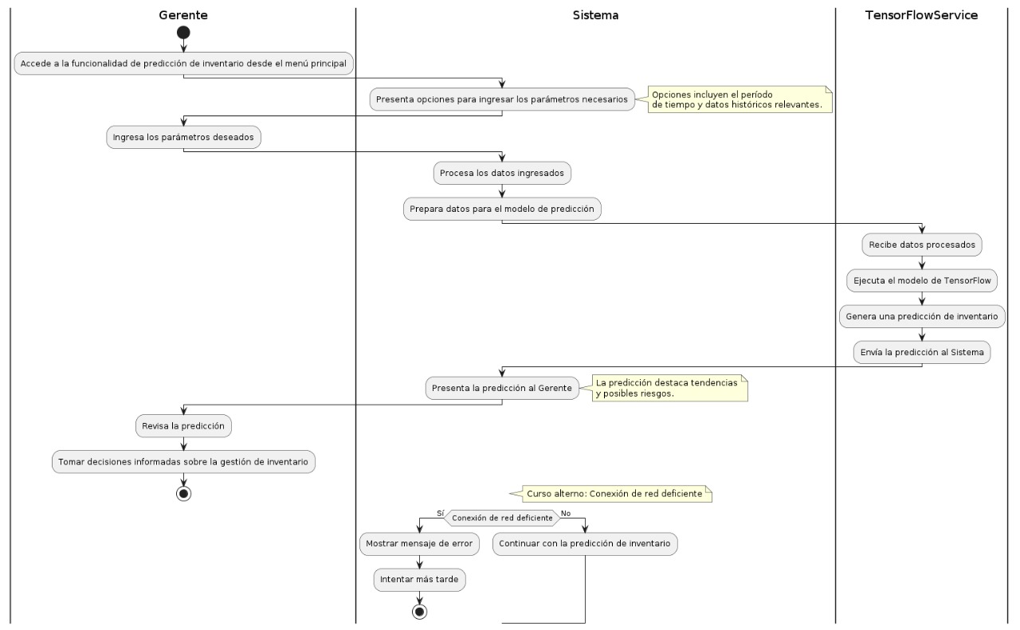

* Proceso de Gestión de Producción Diaria

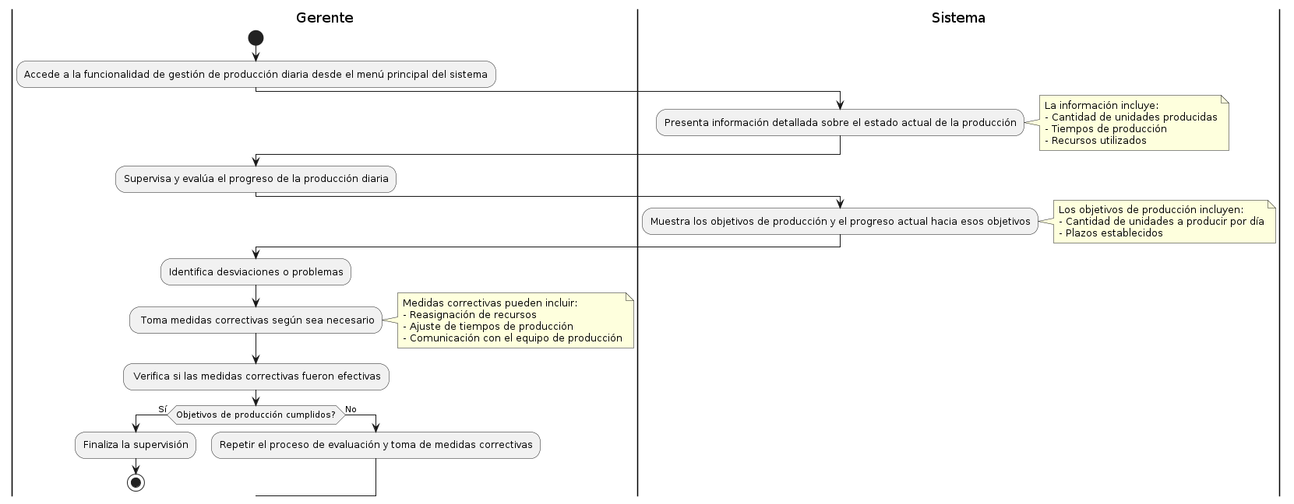

* Proceso de Generación de Informes de Producción e Inventario

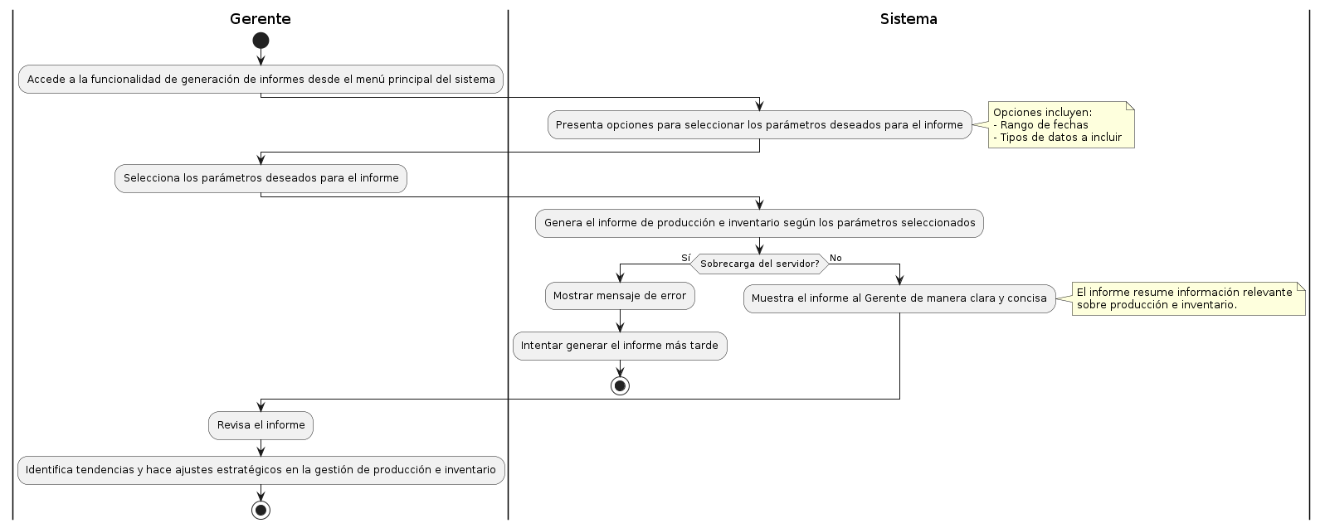

* Proceso de creación de una cuenta de usuario

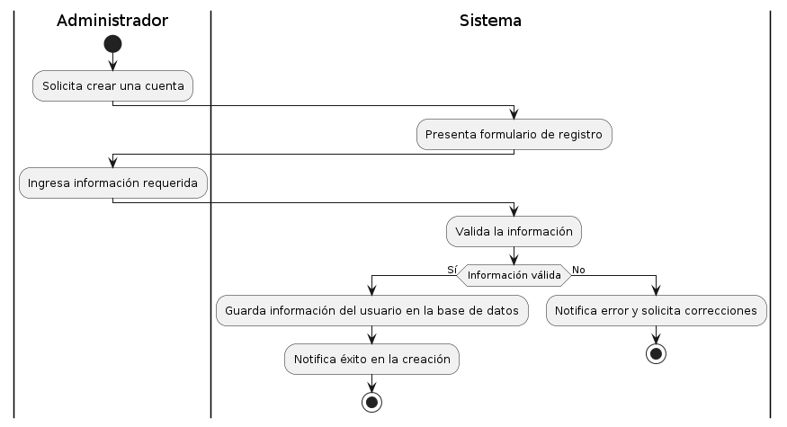

* Proceso de modificación de datos de una cuenta de usuario

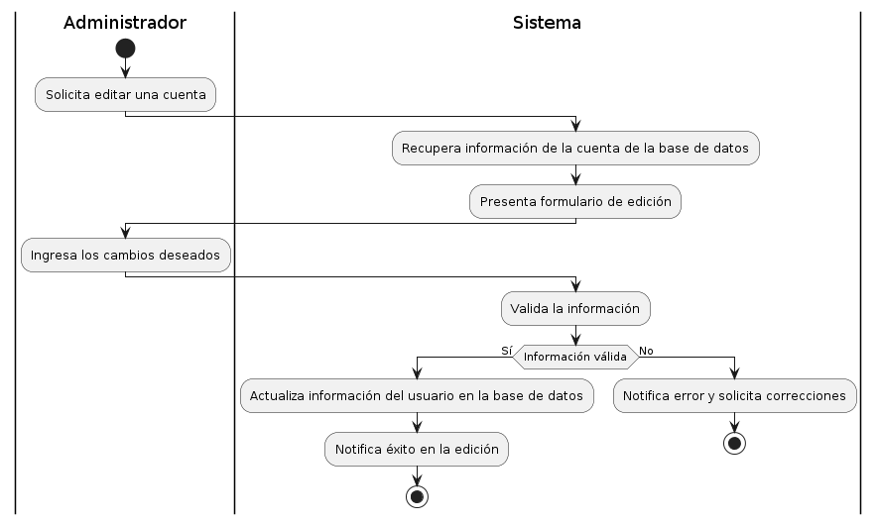

* Proceso de eliminación de una cuenta de usuario

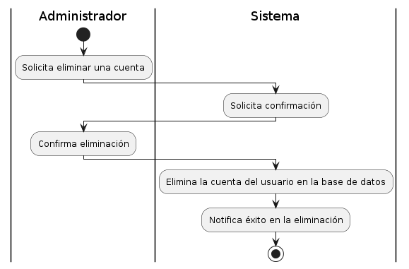

* Proceso de creación de un rol de usuario

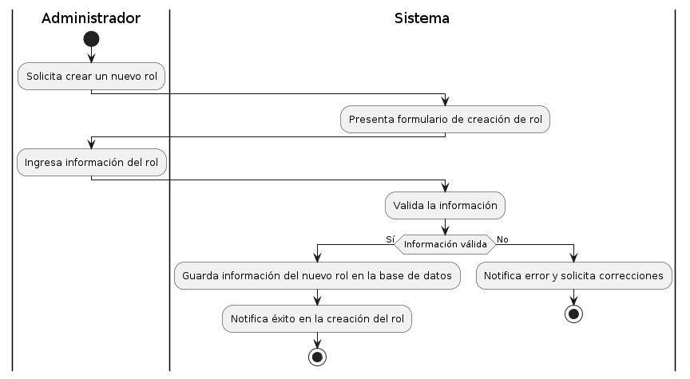

* Proceso de modificación de un rol de usuario

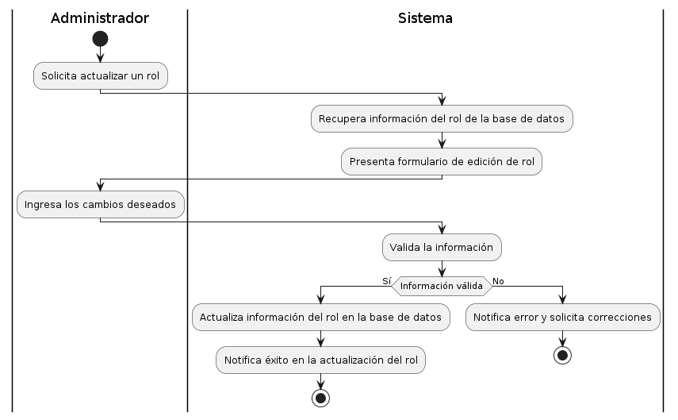

* Proceso de eliminación de un rol de usuario

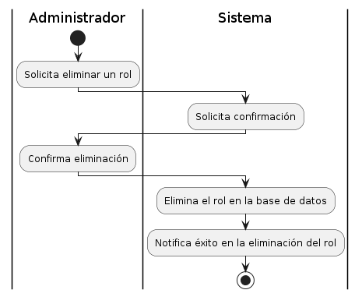

* Proceso de inicio de sesión de un usuario

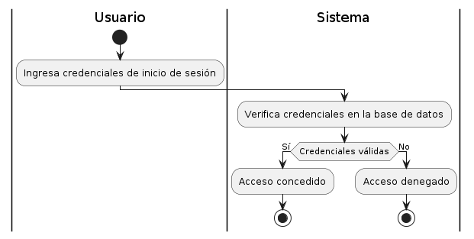

* Proceso de solicitar recuperación la contraseña de un usuario

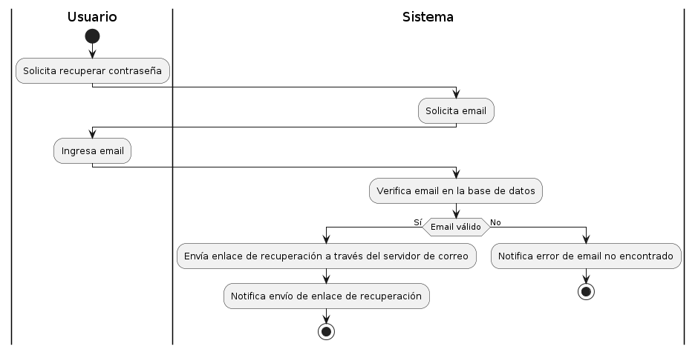

* Proceso de actualizar la contraseña de un usuario

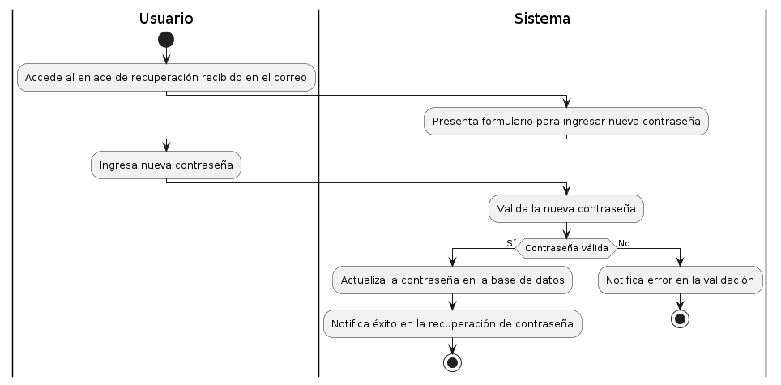

* Proceso de registro de inventario

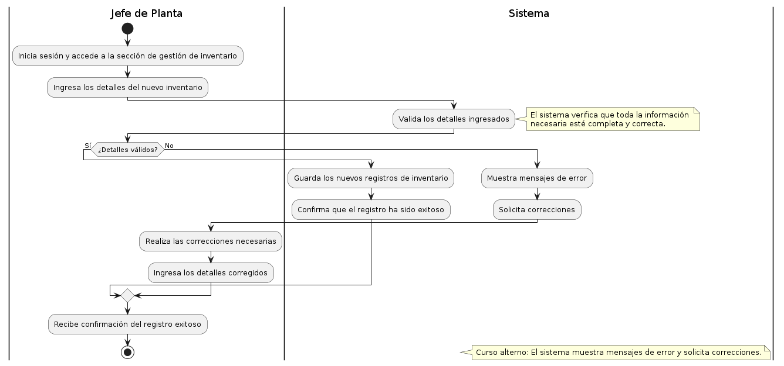

* Proceso de modificación de inventario

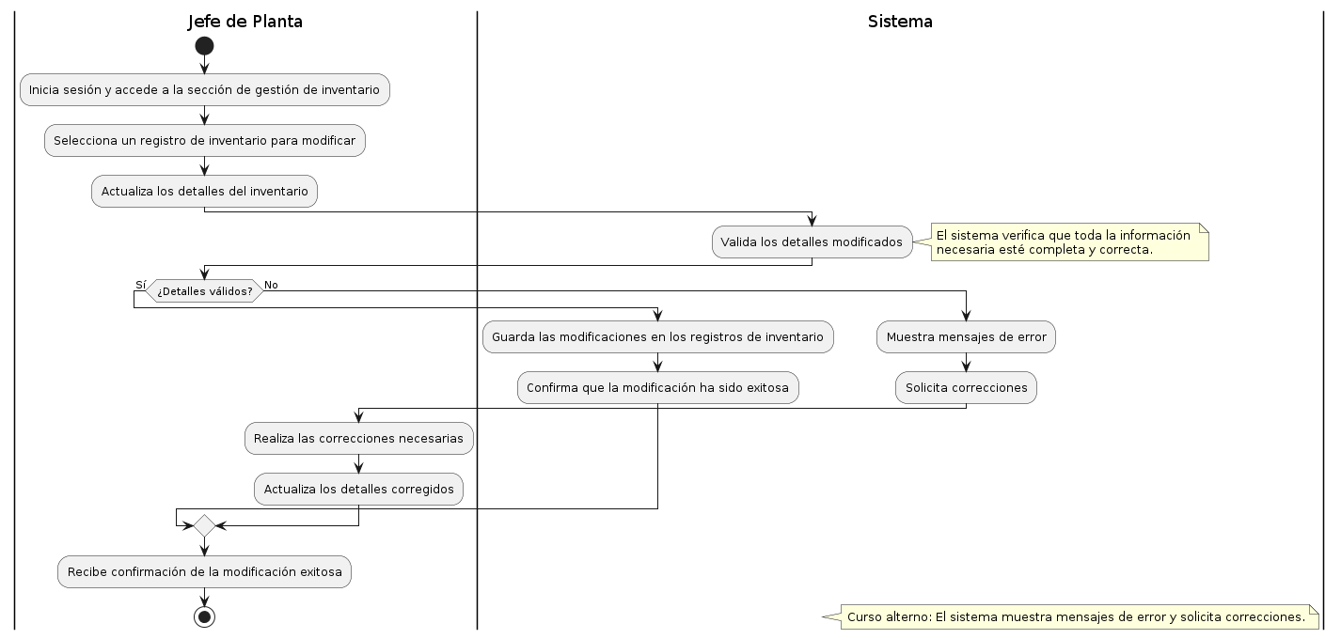

* Proceso de eliminación de inventario  
  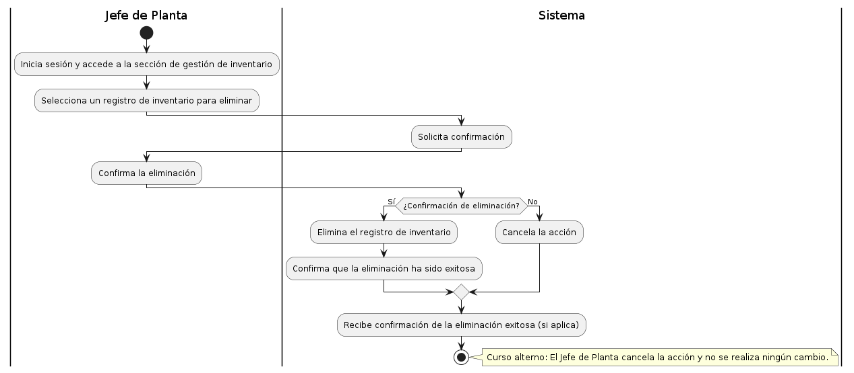

Proceso de gestión de producción

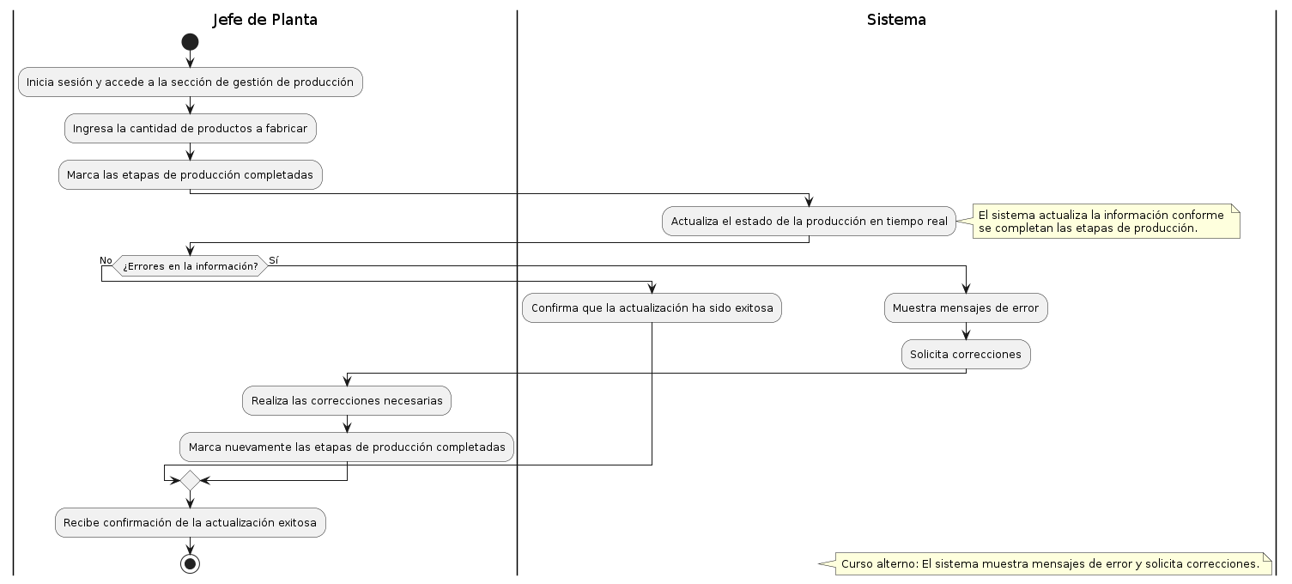

Proceso de Notificar Inconvenientes

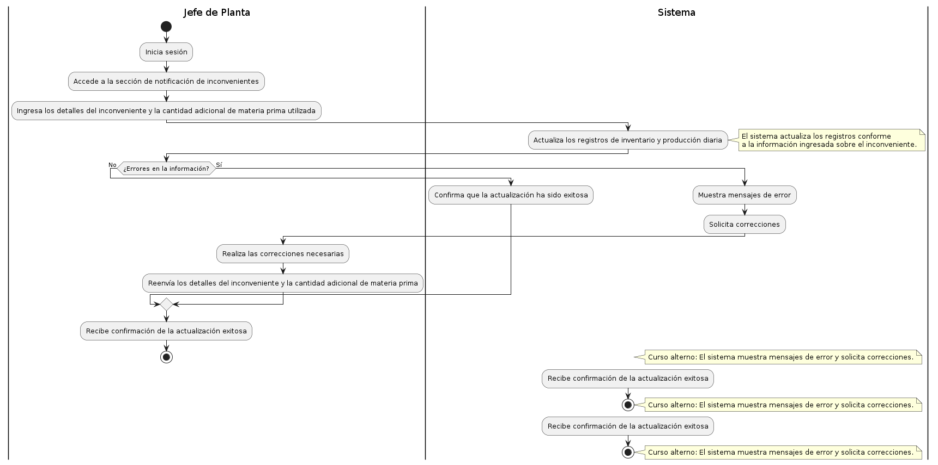

**DIAGRAMA DE SECUENCIA**

* Proceso de predicción de inventario

